安阳市36中6月月考
读图1，应用“木桶效应”原理，完成第1题。
1．如果组成木桶的各块木板代表不同的资源，则木桶的“短板”决定某地区
A．环境承载力 B．最适宜人口数量
C．人口合理容量 D．维持抚养最少人口数量
经济领域将人口分为未成年人口（0～14岁）、劳动力人口（15～59岁）、老龄人口（60岁及以上）三类。抚养比是指非劳动力人口数与劳动力人口数之间的比率。我国有关部门一直酝酿将退休年龄逐步推迟到65岁。读图2 “中国人口结构图”，完成3、3题。
2．图示时段内
A．抚养比直线上升
B．老龄人口占总人口比重明显增加
C．人口逐渐进入负增长阶段
D．劳动力人口数量持续下降
3．我国延迟退休年龄的原因之一是
A．老龄化程度减轻 B．各行业劳动力不足 C．平均寿命在降低 D．抚养比呈增大趋势
读图6“北京故宫”，完成4～6题。 4．故宫位于北京城的中央，体现出中华传统文化的理念是
A.开放包容 B.皇权至上
C. 崇尚自然 D.神权至上
5．图示区域目前成为现代城市中一个特色功能区，它属于
A.住宅区 B. 商业区
C.文化游览区 D.科教文化区
6．图示区域虽位于市中心，却没有发展成为中心商务区，其影响因素是
A.历史因素 B.经济因素 C.行政因素 D.环境因素
读图7“北京城市空间扩张示意图”，回答7、8题。
7. 图中反映出北京城市化的标志为
A. 城市人口数量增加 B. 城市人口比重增加 C. 城市道路密度增加 D. 城市用地面积增加
8. 北京城市化过程中出现的环境问题是
A. 大气污染严重 B. 生物多样性增加 C. 社会劳动力不足 D. 城市用地压力增大
20世纪50年代，荷兰的兰斯塔德地区经过多次空间规划，形成城市在外，郊区在内的空间特征：该区中间是一个接近3000平方千米的“绿心”——乡村地带;四个核心城市和其他城镇呈环状分布在“绿心”的周围，城镇之间设置不可侵占的绿地，四个核心城市各具特殊职能，各城市分工明确，通过快速交通系统连接成具有国际竞争力的城市群，近20年来，该地区城镇扩展程度小，基本维持稳定的城镇结构体系。据此完成9—11题
9.兰斯塔德地区通过空间规划，限制了该地区各核心城市的
A.服务种类 B.服务等级 C.服务范围 D.服务人口
10.兰斯塔德空姐规划的实施，显著促进该地区同类产业活动的
A.技术创新 B.空间集聚 C.市场拓展 D.产品升级
11.兰斯塔德空间规划的实施，可以
A.提高乡村人口比重 B.降低人口密度 C.促进城市竞争 D.优化城市天地结构
20世纪90年代初，浙江温州的一些瓜农到海南岛承包土地，种植西瓜，产品销往全国各地。他们每年8月底到海南岛种西瓜，次年5月中旬返回温州。据此完成12～13题。
12．温州瓜农选择在海南岛种植西瓜，是因为海南岛
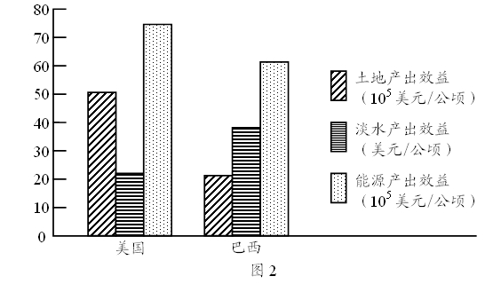
A．西瓜品种优 B．种植成本低 C．种植利润高 D．市场需求大
13.温州瓜农每年5～8月离开海南岛，主要原因是此期间
A．温州正值农忙季节 B．海南岛不宜种植西瓜
C．瓜地休耕以恢复肥力 D．海南岛西瓜竞争力弱
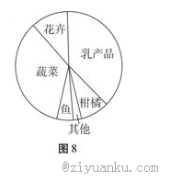图2为美国与巴西两国城市的土地、淡水、能源产出效益图。读图2回答14～15题。
14.两国相比
A．淡水产出效益美国低于巴西 B．淡水产出效益相等
C．能源产出效益相等 D．能源产出效益美国低于巴西
15．与巴西相比，形成美国城市土地产出效益特点的原因可能是
A．国土面积大 B．城市绿地面积大
资源库C．城市人口比重高 D．科技发展水平高
读图8“我国某地区农业产值百分比构成图”，完成16～18题。
16. 该地区位于我国
A. 华北平原 B. 东南沿海 C. 内蒙古草原 D. 青藏高原
17．影响该地区农产品类型和生产规模的主导因素是
A．气候 B．交通 C．市场 D．政策
18．与地中海沿岸地区相比，该地区柑橘皮薄但含糖量低，主要原因是
A．地形差异 B．气候差异 C．水源差异 D．土壤差异
底特律市曾是世界汽车工业之都，汽车产业占该市财政收入的80%以上，并吸引大量劳动力迁入。但因汽车产业的衰落等原因，到2010年近60%的人口迁出，2013年底特律市申请破产。读图9“美图五大湖工业区和中国辽中南工业区局部图”，完成19～22题。
19．两个工业区形成初期的相同优势区位条件是
A．煤铁资源丰富 B．水能丰富 C．石油资源丰富 D．科技发达
20．图中显示，两个工业区共同依靠的运输方式是
A．海洋运输 B．管道运输 C．铁路运输 D．航空运输
21．底特律市从辉煌走到破产的最主要原因是
A．城市人口过多 B．环境污染 C．产业结构单一 D．资源枯竭
22．影响底特律市人口迁入迁出的最主要因素是
A．经济因素 B．政治因素 C．生态环境因素 D．社会文化因素
23．吸取底特律的教训，辽中南工业区应
A. 调整产业结构 B. 控制人口外迁 C. 治理环境 D. 加强基础设施建设
一个国家中某种商品出口的比较优势程度用R值表示，R值越大表示该商品出口的优势越强。表1为2005-2012年中国、东南亚Y国出口商品比较优势前六位的R值。读表完成24-25题。
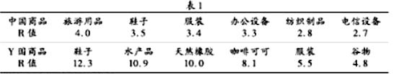
24..中国，Y国商品出口的共同特点是
A.工业品比较优势强 B. 工业品所占比重小 C. 农产品比较优势弱 D. 农产品出口总量大
25.决定Y国鞋子、服装出口优势的生产要素是
A.科技 B.资金
C.劳动力 D.原材料
深圳产业园区的建设和发展经历了两个阶段，第一阶段兴建产业园吸引企业入住，第二阶段原有产业逐步调整为高端产业。读图10“深圳产业园发展示意图”，完成31～33题。
26．第一阶段各企业集聚的主要原因是
A．共用基础设施 B．加强生产联系 C．靠近原料产地 D．获取邻厂信息
27．影响第一阶段和第二阶段产业园区发展的主导区位因素分别是
A．劳动力和市场 B．市场和技术 C．劳动力和技术 D．动力和技术
28. 产业园区从第一阶段发展到第二阶段，说明当地逐渐失去的优势是
A．管理经验 B．资金 C．科技 D．廉价劳动力
ziyuanku.com随着信息技术的发展，网上购物成为人们日常生活中的一部分。据此，回答第34题。
29. 网上选择商品过程中，买家和网上卖家之间的联系方式属于
A. 商业贸易 B. 电信通信 C. 交通运输 D. 邮政通信
地膜覆盖具有保温、保湿、保土等作用，可有效提高农作物产量和农产品质量。我国目前使用的地膜多是超薄型地膜，易破，难回收，难以自然降解，造成严重的“白色污染”据此完成30-32题
30．我国大部分地区使用地膜覆盖主要在于
A． 春季 B． 夏季 C．秋季 D．冬季
31．下列地区相比较，地膜覆盖的保湿、保温、保土作用最显著地是
A． 东南沿海地区 B． 西南地区 C．东北地区 D．西北地区
32．残留在土壤中的地膜会
①危害作物根系发育②阻碍土壤温度提升③阻碍土壤水肥运移④加快表土流失速度
A． ①③ B． ①④ C． ②③ D． ②④
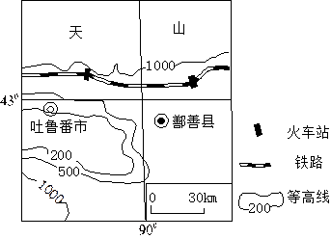
20世纪50年代，在外国专家的指导下，我国修建了兰新铁路。兰新铁路在新疆吐鲁番附近的线路如下图所示。读图，完成33-35题。
33、推测外国专家在图示区域铁路选线时考虑的主导因素是
A、河流 B、聚落
C、耕地 D、地形
34、后来，我国专家认为，兰新铁路在该区域的选线不合理，理由可能是
A、线路过长 B、距城镇过远
C、易受洪水威胁 D、工程量过大
35、50多年来，兰新铁路并没有改变该区域城镇的分布，是因为该区域的城镇分布受控于
A、地形分布 B、绿洲分布 C、河流分布 D、沙漠分布
36．近年来，以高铁站为依托的高铁新城在我国逐渐兴起。高铁站选址与高铁新城建设的一般规律是
A．在小城市，高铁站通常选址于城市中心，高铁新城建设有利于城市CBD发展
www.ziyuanku.comB．在中等城市，高铁站选址常远离城市中心，高铁新城建设会带来城市空心化
C．在大城市，高铁站常选址于城市中心，高铁新城会迅速演变为城市CBD
D．在特大城市，高铁站选址常远离城市中心，高铁新城建设有利于促进郊区城市化
下图为高速铁路和甲运输方式两者间客运市场占有率随运距变化图。读图回答37—38题。
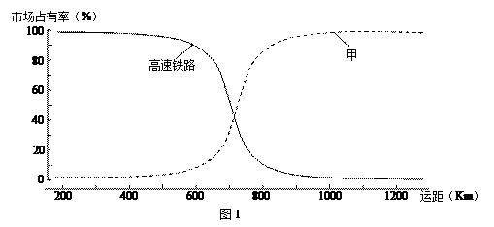
37、图中两种运输方式的市场占有率变化幅度最大在
A．700—900m B.600—800m C.500—700m D.400—600m
38.甲运输方式应该是
A．高速公路 B.普通铁路 C.航空 D.水路
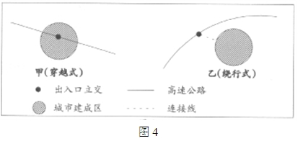
读高速公路与城市建成区空间关系示意图（图4），完成39-40题。
39.分析两种模式的高速公路对城市建成区的影响，可知
A.甲模式不占用城市建成区用地
B.乙模式需要占用城市建成区用地
www.ziyuanku.comC.甲模式对城市建成区景观与内部交通联系的影响比乙模式大
D.乙模式对城市建成区内部交通联系的影响比甲模式大
40．从高速公路与城市建成区关系的动态变化看，科推断
A.城市化初期，高速公路遇到城市时一般会采用甲模式
B.随着城市建成区不断扩展，乙模式有向甲模式演变的趋势
Ziyuanku.comC.在城市化快速推进时期，甲模式会消失
D.大城市发展到成熟期，不会同时存在甲模式和乙模式
上海宝钢为实施“走出去”战略，将在韩国京畿道投资新建钢材加工配送中心，提供汽车板材仓储、剪切、配送等服务。回答下列41-42小题。
41.宝钢实施“走出去”战略的主要目的是
A．保护环境 B．扩大市场 C．降低运费 D．输出技术
42.为提高在国际钢铁市场上的竞争力，宝钢可以采取的措施有
①降低钢铁生产能耗 ②建立境外铁矿石基地 ③加大产品研发投入 ④提高进口燃料比重
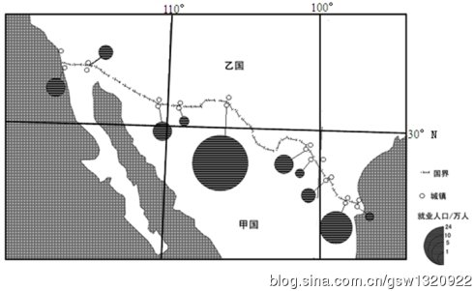
A． ①②③ B．②③④
C． ①③④ D． ①②④
自20世纪60年代，甲国开始在临近乙国边境的地区设立边境工业区，吸引乙国的企业来此投资建厂，并从乙国进口原料和零部件，加工、组装成品后再销往乙国。目前，这些边境工业区已发展成规模不等的工业中心。据此完成43-452题。
43.据图文资料推断，与乙国相比，甲国
A．劳动力价格较低 B．技术水平较高
C．消费市场较广 D．资金较雄厚
44.影响甲国边境工业区区位选择的主导因素是
A．廉价劳动力 B．交通运输 C．研发能力 D．环境质量
45.甲国边境工业区的发展，提高了
A．乙国的劳动生产率 B．甲国的环境质量 C．乙国的就业率 D．甲国的城镇化水平
下图为《清明上河图》（局部），反映了北宋都城东京（今河南开封）繁华的城市风貌。读图回答下列问题。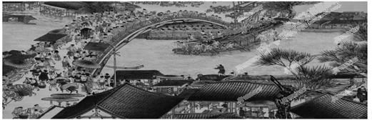
46．东京城形成的最有利条件是（ ）
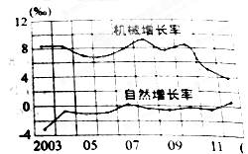
A．文化底蕴深厚 B．商业繁荣发达 C．人口高度集聚 D．水陆交通便利
47．东京的城市 功能主要以（ ）[
A．行政功能为主 B．军事功能为主 C．文化功能为主 D．经济功能为主
人口状况对一个地区的社会和经济发展有重要影响。下图为上海市人口机械增长率与自然增长率变化图。
48、图示上海市人口增长率最高的年份是
A、2003年 B、2008年 C、2010年 D、2012年
49 、图中反映上海市人口总量的变动态势是
A、基本稳定 B、逐年增加 C、先增后减 D、整体趋减
50、“一方是独生子女的夫妇可生育两个孩子”的人口新政给上海社会经济发展带来的长远影响可能是 ①增加人口老龄化带来的压力 ②导致人口增长率大幅度上升
③缓解劳动人口比重减少趋势 ④改善男女性别 比例失衡状况
A、①② B、②③ C 、③④ D、①④

51.阅读图文材料，完成下列要求。
茉莉喜高温，抗寒性差，25℃以上才能孕育花蕾，32—37℃是花蕾成熟开放的最适温度。喜光。根系发达。生长旺季要求水分充足，但土壤过温不利于其根系发育。开花季节，于天黑之前采成熟花蕾，花蕾开放吐香时间从20时左右至次日10时左右，是将茶叶染上花香、制作茉莉花茶的最佳时间。
茉莉喜高温，抗寒性差，25℃以上才能孕育花蕾，32—37℃是花蕾成熟开放的最适温度。喜光。根系发达。生长旺季要求水分充足，但土壤过温不利于其根系发育。开花季节，于天黑之前采成熟花蕾，花蕾开放吐香时间从20时左右至次日10时左右，是将茶叶染上花香、制作茉莉花茶的最佳时间。
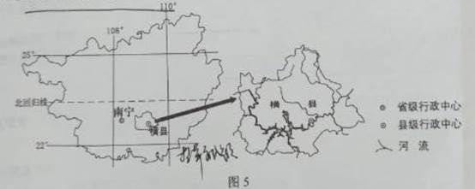
(1)与江苏、浙江相比，说明横县有利于茉莉生长的气候条件。(6分)
资源库(2)横县地形以河流冲积平原为主，茉莉主要种植在平原地势较高的旱地上。试解释冲积平原地势较高的旱地有利于茉莉种植的原因。(8分)
ziyuanku.com(3)目前横县县城集聚了100多家茉莉花茶厂。分析横县县城集聚众多茉莉花茶厂的原因。(6分)
(4)请在下列两个问题中，选择其中一个问题作答。如果多做，则按所做的第一个问题计分。(4分)
问题①：说明横县茉莉花茶产业的发展经验对我国一些贫困县脱贫致富的启示。
问题②：为以茉莉种植为基础的横县经济进一步发展提出建议
52（1）.城市化对地理环境的影响（4分）
（2）环地中海农业的发展对区位因素进行了哪些改造?( 2分)混合农业的区位因素及特点（6分）
（3）传统工业衰落的原因和改造措施（8分）
（4）交通运输业的发展对区域社会经济的影响意义（6分）

答案
1-5ABDBC 6-10ADAAB 11-15ＤＣＤＡＤ １６－２０ＢＣＢＡＣ
２１－２５ＣＡＡＡＣ ２６－３０ＡＣＤＢＡ ３１－３５ＤＡＤＢＢ
３６－４０ＤＢＣＣＢ ４１－４５ＢＡＢＢＤ ４６－５０ＢＡＡＢＤ
51
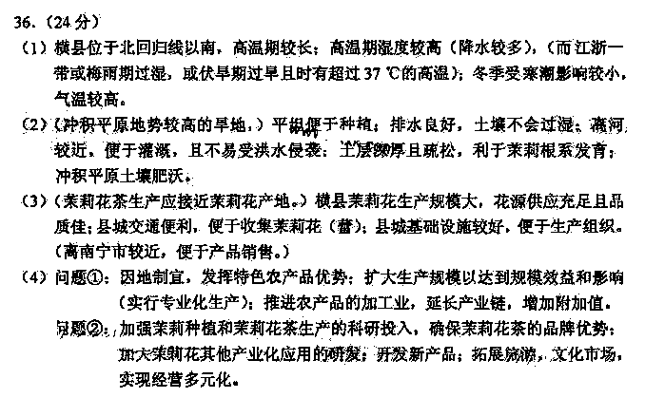
52.53.54.55.答案略

